Min3DCad

三面図をベースに作成するシンプルな3D CAD

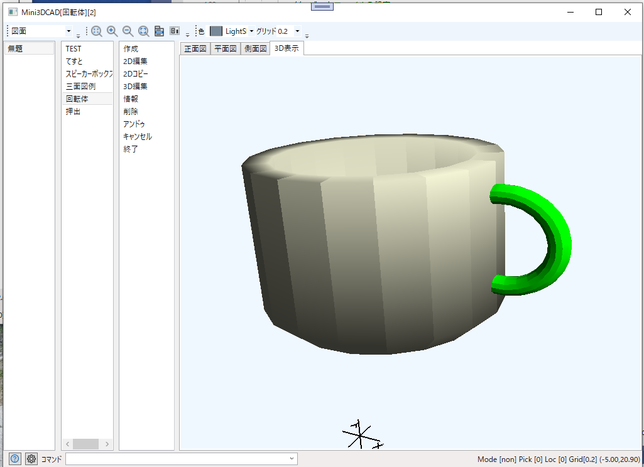

目次
1. 概要 3
3Dデータの作成方法 4
2. 画面の説明 5
3. コマンド 7
メインコマンド 7
サブコマンド 7
4. 表示機能 9
5. ファイル操作 10
6. キー操作 11
7. ロケイト・ピック操作 12
ピック 12
ロケイト 13
8. キー入力コマンド 14
9.３Ｄ編集 15
・押出 15
・回転体 16
・掃引 17
・解除 17
10. 作成・編集コマンド 18
10.1 作成 18
10.2 2D編集 19
10.3 2Dコピー 22
11. その他コマンド 23
11.1 設定 23
11.2 情報 23
11.3 削除 23
11.4 アンドゥ 23
11.5 ツール 23
11.6 キャンセル 24
11.7 終了 24
12. データ構造 25
12.1 幾何データ 25
12.2図形の描画方法 27

1. 概要

2DのCAD上で正面図、平面図、側面図を使って3Dデータを作成するCAD。
作成した3Dデータはサーフェースデータとして表示することができる。

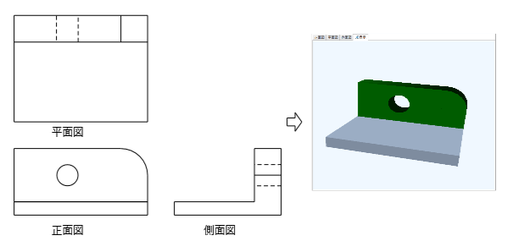

3Dデータの作成方法

3Dデータの作成は2DのCAD画面で外形線を作成し、そのデータに対して「押出」、「回転」や「掃引」などの3D化の操作を行って3Dデータを作成する。

直方体を作成する操作例
1) [正面図]のタブを選択して[作成][四角]コマンドを選択して2点ロケイトして四角形を作成。
2) [側面図]のタブを選択すると１本の縦線が表示されているので、これをピックして[3D編集][押出]コマンドを選択して2点ロケイトして直方体にする。
3) [平面図]でも四角形になっているのが核にでき、[3D表示]のタブを選択すれば3Dの状態を確認することができる。
4) 作成した3Dデータは[正面図]、[平面図]、[側面図]上で移動、回転などで再配置をすることができる。

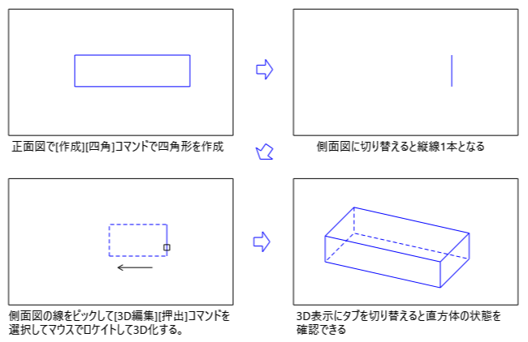

2. 画面の説明
画面の構成は中央の左側に図面ファイルのリストと操作コマンドリストがあり、右側にデータを作成するための2D画面(正面図、平面図、側面図)と3D表示をタブで切り替える画面がある。
上部のツールバーには操作アイコンがあり、下部のステータスバーにはコマンド入力欄とマウス位置などの情報表示欄がある。
コマンドと図面作成画面でマウスやキー操作でデータを作成し、3D表示タブで三次元表示し確認する。

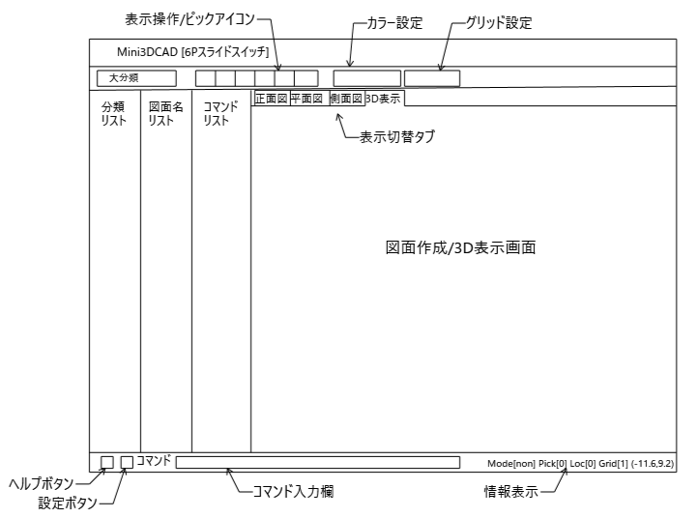
・図面作成/3D表示画面
タブによって[正面図]、[平面図]、[側面図]、[3D表示]を切り替えて使用する。
[正面図]、[平面図]、[側面図]の2D編集画面でマウス操作をしデータを作成して[3D表示]で三次元データを確認する。
・コマンドリスト
メインコマンドとサブコマンドからなっていてコマンドを選択してデータの作成や編集を行う。
作成コマンドの場合はコマンドを選択してからマウスのロケイトで位置を指定して行うが編集の場合は先に要素をピックしてからコマンドを実行する。
・大分類
図面ファイルの最上位の分類でコンボボックスで切り替える。コンテキストメニューで追加、名前の変更、削除ができる。
・分類リスト
図面ファイルの分類でリストの選択で切り替える。コンテキストメニューで追加、名前の変更、削除、コピー、移動ができる。
・図面名リスト
図面ファイルの分類でリストの選択で切り替える。コンテキストメニューで追加、名前の変更、削除、コピー、移動ができる。
・表示操作/ピックアイコン
表示操作として「領域拡大」「拡大」「縮小」「全体表示」と「ロケイトメニュー表示」、「領域ピック」が行える。
・カラー設定
作成要素は選択されている色で作成される。なお色の設定は2D表示と3D表示を別々に設定できる。2Dと3Dで別の色を設定する場合には[2D編集]の[属性変更]であこなう。
・グリッド設定
2D表示でのグリッドの間隔を設定する。マウスによるロケイトの位置はこのグリッドにまるめられる。なおグリッドの表示/非表示は[Shift + F1]で切り替える。
・コマンド入力欄
データの作成を数値入力で行いたときにここにコマンドを入力して行う。例えば 「line x10y5,x20y10」のように座標をコマンドと座標して[Enter]キーを押すと実行される。座標の指定がx〇y〇だけの場合は選択表示されている2D画面上の縦横の座標で作成されるが x〇y〇z〇までしてすると画面の種類に関係なく3次元の座標でデータを作成する。
・情報表示
画面の右下に表示される情報で[モード][ピック数][ロケイト数][グリッドサイズ][マウスの座標]が表示れる。
・設定ボタン
システムの設定値がダイヤログで表示され変更することができる。項目はデータ作成時の円の分割角度とデータの保存フォルダ。
・ヘルプボタン
ヘルプファイル(マニュアル)を開く

3. コマンド
図形データの作成はコマンドリストからコマンドを選択して[正面図][平面図][側面図]の2D画面上でマウスを操作して作成する。
コマンドリストはメインコマンドとサブコマンドの2階層からなり、コマンドを選択した後にロケイトをするものと先に要素をピックした後にコマンドを選択するものとがある。

メインコマンド
・作成
点、線分、折れ線などの要素を作成するコマンド。
・2D編集
選択した要素を移動、回転などの編集や属性の変更を行うコマンド。
・2Dコピー
選択した要素をコピーして移動や回転などの編集を行うコマンド。
・3D編集
作成した多角形などのもとに押出や回転、掃引などによって3D化するコマンド。
・設定
作成図面の各種設定をおこなう。
・計測
要素間の距離や角度または座標上の距離や角度を測定する
・情報
選択した要素の属性などの情報を表示。
・削除
選択した要素を削除する。
・アンドゥ
ひとつ前の状態に戻す。
・ツール
作図機能以外の機能
・キャンセル
ピックやロケイト、コマンドなどすべてクリアする。
・終了
データをファイルに保存してアプリを終了する。

サブコマンド
・作成
点 ロケイトした位置に点要素を作成。
線分 ２点ロケイトした位置に線分要素を作成。
折線 複数点ロケイトして折れ線要素を作成、ロケイトの終了は要素のない場所でマウスの右ボタンを押す。
円 １点目に中心点、２点目で半径を指定して作成。
円弧 １点目と２点目で円弧の端点を指定し３点目で円弧の膨らみの大きさを設定して作成。
四角 対角点の２点を指定して四角形を作成、作成した四角形はポリゴン要素でできている。
ポリゴン 複数点ロケイトしてポリゴン(多角形)を作成、要素のない場所でマウスの右ボタンを押すとロケイトを終了する。作成した3D表示では平面として表示される。

・2D編集
移動 選択した要素を２点ロケイトして要素を移動する。
回転 選択した要素を１点目を中心にして２点目から３点目に要素を回転する。
オフセット 選択した要素を２点ロケイトして要素を平行移動させる。
反転 選択した要素を２点ロケイトした点を結ぶ線分を基準に反転移動させる。
トリム 選択した要素で線分、円弧、折れ線のみ２点ロケイトした位置で長さを再設定する。
分割 選択した要素で線分、円弧、折れ線はロケイトした位置を基準に２つの要素に分ける。ポリゴンの場合はロケイトした位置で切断して折れ線に変換する。
接続 選択した２要素(線分、円弧、折れ線)を接続して一つの折れ線要素に変換する。選択した要素が１要素(円弧、折れ線)の場合は端点同士を接続してポリゴン要素に変換する。
属性変更 選択した要素に対してダイヤログを表示して色や線種などの属性を変更する
一括属性変更 選択した複数の要素に対してダイヤログを表示し、チェックを入れた項目のみまとめて属性を変更する

・2Dコピー
移動 選択した要素をコピーしコピーした要素を2点ロケイトで移動する
回転 選択した要素をコピーしコピーした要素をロケイトの１点目を中心にして２点目から３点目に要素を回転する。
オフセット 選択した要素をコピーしコピーした要素を２点ロケイトして要素を平行移動させる。
反転 選択した要素をコピーしコピーした要素を２点ロケイトした点を結ぶ線分を基準に反転移動させる。
トリム 選択した要素をコピーしコピーした要素で線分、円弧、折れ線のみ２点ロケイトした位置で長さを再設定する。

・3D編集
押出 線分、折れ線またはポリゴンを作成した面とは別の面で選択し、[押出]コマンドを選択して２点ロケイトすることでロケイトした方向に引き延ばして3D化する。線分の場合は単なる平面となる。ポリゴンの場合は両端が塞がれた形となる。
回転体 回転の中心線となる線分と外形線となる折れ線を選択してこのコマンドを選択すると外形線なる要素を線分を中心に一周まわした形状を作成する。
掃引 ２本の折れ線に沿って円を掃引して3Dデータを作成するので２本の折れ線を選択してこのコマンドを実行する。選択する折れ線は折れ点が同じである必要がある。
解除 押出、回転体、掃引でできた要素をピックしてこのコマンドを実行することにより、3D化する前の状態に戻す。
・設定
表示レイヤ レイヤ管理のダイヤログを表示しレイヤの追加、削除、名称変更、表示レイヤを設定する。
・情報 選択した要素の属性などの情報を表示する。
・削除 選択した要素を削除する。
・アンドゥ ひとつ前の操作状態にする。
・ツール
画面コピー 作図領域の画面をクリップボードにコピーする
・キャンセル ピックやロケイト、コマンドなどをキャンセルする。
・終了 データを保存してアプリを終了する。

4. 表示機能
要素データの表示は2D表示と3D表示に分かれる。
2D表示は正面図(XY平面)、平面図(X-Z平面)、側面図(-ZY平面)に分かれデータの作成はこの2D表示でおこない、それでできた要素データを3D表示で立体として表示する。
それぞれの表示画面は画面上部のタブによって切り替えられる。
各画面の座標は下記のようになる。
コマンドをキー入力するときにXYの2次元で座標を指定する場合は正面図、平面図、側面図とも画面に対して正面図と同じくX軸Y軸として指定されるがXYZで入力すると画面とは関係なく実際のXYZ座標で値が設定される。

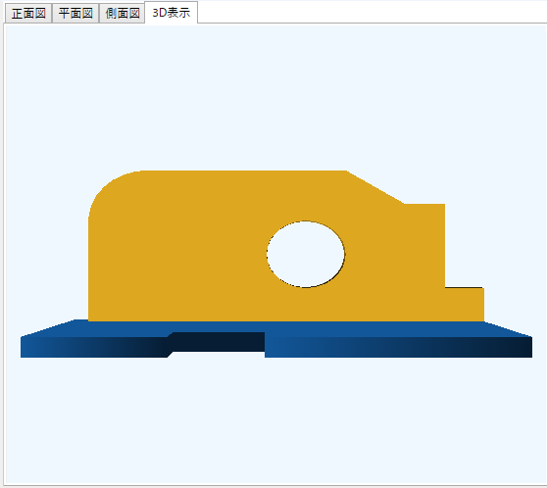
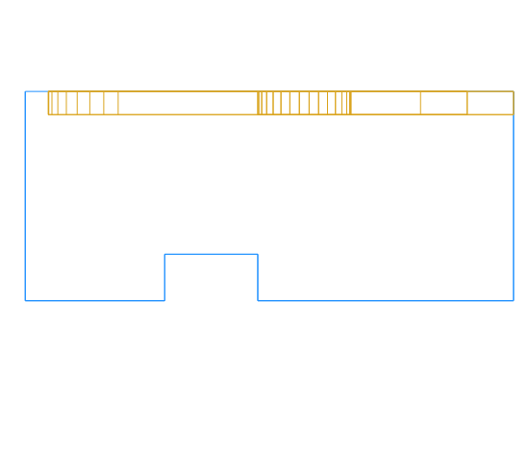
X

Z

3D表示
平面図

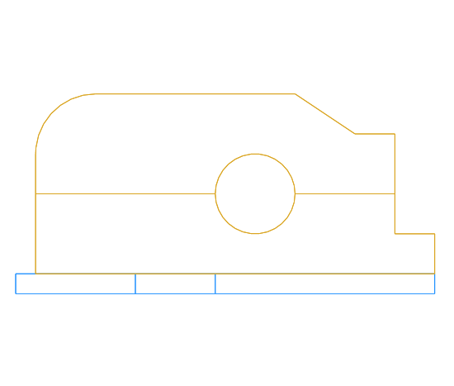
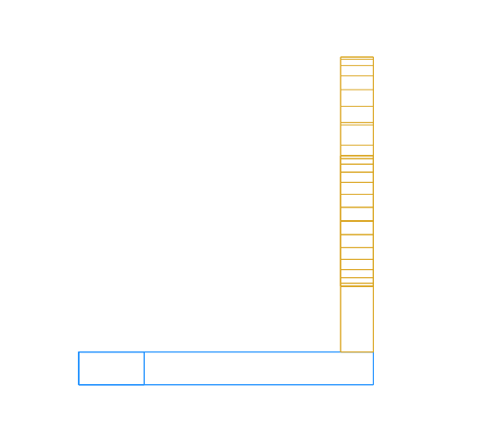

正面図
側面図
X
Y
Z
Y

5. ファイル操作
図面データは大分類、分類、図面名の3階層で管理している。実際のデータの保存も同じ階層のフォルダを作って保存している。
データの保存場所はソフトをインストールしたフォルダの元に保管されているが、システム設定でフォルダの場所を変更できる。

・大分類
大分類は上部ツールバーの左のコンボボックスにあり、ここで選択して切り替える。コンボボックスの上でマウスの右ボタンを押すとコンテキストメニューが表示され、「追加」、「名前の変更」、「削除」が選択できる。
・分類
分類は1番左のリストボックスで大分類と同じくマウスの右ボタンでコンテキストメニューが表示される。コンテキストメニューには「追加」、「名前の変更」、「削除」、「コピー」、「移動」が選択できる。「コピー」、「移動」は別の大分類へのコピーまたは移動をおこなう。
・図面
図面は左から2番目のリストボックスでマウスの右ボタンでコンテキストメニューが表示される。コンテキストメニューには「追加」、「名前の変更」、「削除」、「コピー」、「移動」、「プロパティ」が選択できる。

6. キー操作
2D表示(正面図、平面図、側面図)と3D表示で使用できるキーの種類が異なるが次のとおりである。

・2D表示
F1 再表示
F2 領域拡大
F3 全体表示
F4 拡大表示
F5 縮小表示
F7 領域ピック
Apps(右Winキー) ロケイトメニュー
ESC キャンセル
Back ロケイト点を一つ戻す
Shift + F1 グリッド0n/0ff
Ctrl + Left 左視点移動
Ctrl + Right 右視点移動
Ctrl + Up 上視点移動
Ctrl + Down 下視点移動
Ctrl + PageUp 拡大
Ctrl + PageDown 縮小
Ctrl + s ファイル保存
Ctrl + z アンドゥ
・3D表示
Left Y軸で回転
Right Y軸で回転
Up X軸で回転
Down X軸で回転
PageUp Z軸で回転
PageDown Z軸で回転
End 縮小
Shift + End 拡大
Ctrl + End 回転を初期化
Ctrl + Left 左に移動
Ctrl + Right 右に移動
Ctrl + Up 上に移動
Ctrl + Down 下に移動
Ctrl + PageUp 前に移動
Ctrl + PageDown 後に移動

7. ロケイト・ピック操作
コマンドの実行は先に編集などをおこなう要素を選択(ピック)してからコマンドを選択し必要に応じて座標位置指定(ロケイト)をおこなうが、その時のピックやロケイトのほうほうが幾つかある。

ピック
・個別ピック
通常の要素選択(ピック)はロケイトモード以外の時にマウスで右ボタンを押した時にマウス矢印の先端10ドット四方の範囲にはいる要素を選択する。選択した要素に対してコマンド処理をおこなう。
ピックの方法としてはその他にも幾つか方法がある。
・ピック選択
ピック位置で要素が重なっている場合、該当する要素をリスト表示してその中から選択する。要素のリスト表示には要素名称や座標が表示されるのであらかじめ要素に分類しやすい名称をつけておくと選択しやすい。
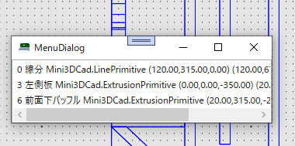

・領域ピック
ツールバーのアイコンかF7キーを押すとマウスの2点ロケイトで矩形領域を指定できその領域にはいる要素をまとめてピックする。
・アンピック
一度ピックした要素を再度個別ピックをおこなうとその要素の認識を解除する。

ロケイト
・通常ロケイト(マウス左ボタン)
マウスの左ボタンを押してする座標の指定方法でその時のマウスカーソルの先端が座標位置となるが、グリッドを表示している場合にはグリッドの位置に丸められる。グリッドの表示はShift+F1キーによって表示/非表示が切り替えられ、グリッドのサイズは上部ツールバーのコンボホックスで変更できる。
・自動ロケイト(マウス右ボタン)
要素上の座標を指定したい場合にロケイトモードでマウス右ボタンを押すとその近傍の座標 (端点、中点、1/4点、交点)でもっとも近い座標を取得する。
・ピックでメニュー選択 ( Ctrl + マウス右ボタン)
要素上でCtrlキーを押しながらマウスの右ボタンを押すとメニュー( 端点・中間点, 3分割点, 4分割点, 5分割点, 6分割点, 8分割点, 垂点, 中心点, 頂点,交点)が表示されそれを選択して座標位置を決める。この中で[垂点]はその前の座標点からピックした要素の垂点を座標位置にする。[中心点]は円の中心、円以外の場合は要素の平均座標位置となる。[頂点]は円の場合のみで円弧の端点または円の0°90°180°270°の座標位置の近傍点となる。
・メニュー選択 (Appsキー(右Winキー)またはツールバーのアイコン)
ロケイトモードでマウスの状態に関係なく表示するメニュー選択で座標を数値入力する。[座標入力]を選択した場合は絶対座標をX値とY値をカンマ区切りで入力する。 [相対座標]では直前に指定した座標に対しての相対座標値を指定することができる。またオフセットコマンドをしていた場合にはオフセット方向を決めるロケイトを行った後に[平行距離]を選択するとオフセット量を数値で入力できる。円を作成する場合には中心点を指定した後に [半径]を選択して数値入力をおこなう。編集の回転コマンドでは回転中心を指定した後に[ 回転角]を選択して回転角度(deg)を入力する。数値入力欄では数式を入れて計算させることもできる。

8. キー入力コマンド
数値で指定して図形を作成する場合には画面下のコマンド入力欄に文字列を入力してEnterキーを押すことでコマンドの実行ができる。
例えば 「line x0y0,x100y200」と入力してEnterキーを押す。
この場合、画面が正面図、平面図、側面図にかかわらず、画面をXY座標としてデータを作成する。
そのため前後方向は常と0で正面図であればZ座標、平面図あればY座標、側面図であればX座標が0となる。
３次元座標でデータを作成する場合はどの画面であってもzの値も入力する。
例えば「line x0y0z10,x100y200z100」のようにする。(現在３次元座標はpointとlineのみ)

コマンド
point 点要素の作成
point x100y100
line 線分要素の作成
line x10y10,x100y100
rect 四角形の作成(ポリゴン要素)
rect x10y10,x200y100
arc 3点の座標を指定して円弧を作成(始点、中間点、終点の順序)
arc x30y20,x60y30,x50y40
circle 中心座標と半径を決める座標を指定して円を作成
circle x10y20,x30y20 or circle x10y20,r20 (半径20の円)
polyline 複数の座標を指定して折れ線を作成
polyline x10y10,x20y10,x20y20,x10y20,x10y30
polygon 複数の座標を指定して多角形を作成
polygon x10y10,x20y10,x20y20,x10y20

対応パラメータ
x〇y〇 2D絶対座標
dx〇,dy〇 2D相対座標
x〇y〇z〇 3D絶対座標
dx〇dy〇dz〇 3D相対座標
p〇 要素番号
r〇 半径
sa〇 開始角
ea〇 修了角
"〇〇" 文字列
〇〇 数値(IsDogit,-)

9.３Ｄ編集
2D画面で作成したデータを3D化する方法として「押出」「回転体」「掃引」がある。

・押出
押出はある面で作成した折線またはポリゴン(多角形)を別の面でピックして[3D編集][押出]で立体化させる。
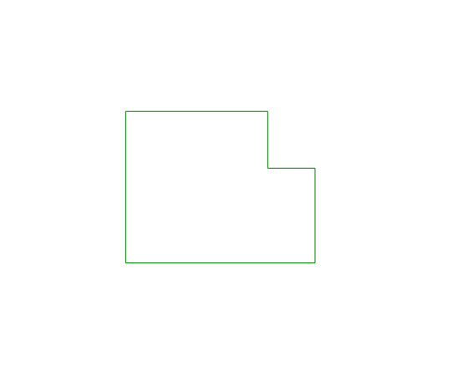


正面図で多角形を作成
側面図で確認
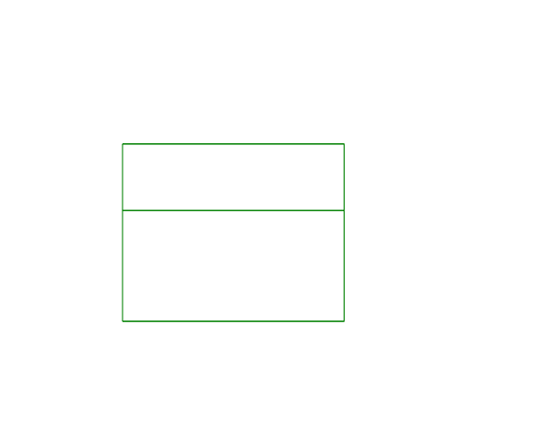
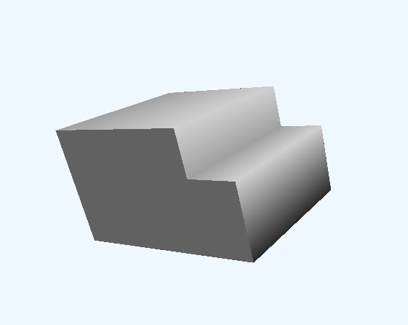

要素をピックして[3D編集][押出]を選択し左にマウスで2点ロケイトして3D化する

中抜き図形の場合
中抜きのデータの場合は内側の要素が外側の要素で覆われてしまうのでこのような場合は要素を分割して中抜きにならないようにして使用する
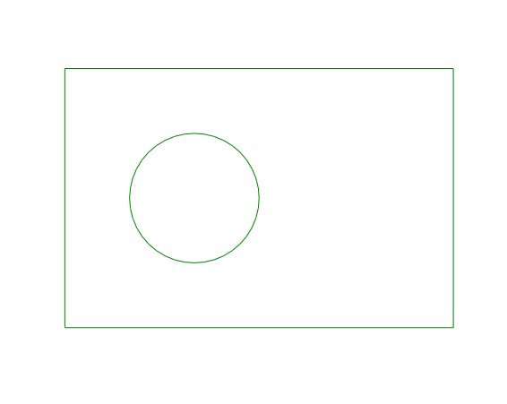
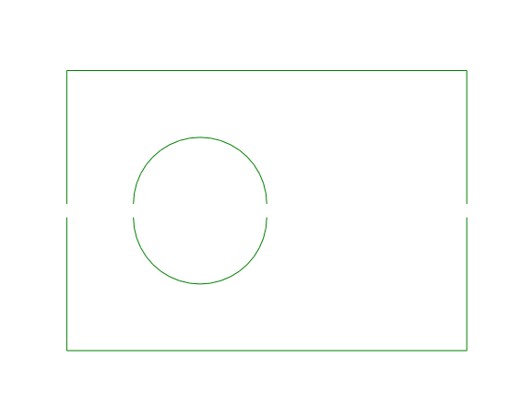
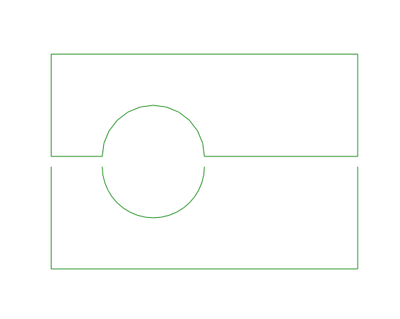

四角形と円を作成
四角形をピックして[2D編集][分割]を選択して分割
分割した2要素を[2D編集][接続]を選択して接続、閉領域にする時には1要素のみでコマンドを実行

・回転体
円柱とかコップのような物を作成する時に使用するもので2D画面で中心線(線分)と外形線(折線)を作成し、中心線と外形線をピックして[3D編集][回転体]のコマンドを実行することで作成する。
作成した3Dデータは裏表の関係で全体的に暗くなる場合があるがその場合には2D画面で要素を選択し[2D編集][属性変更]を選択してダイヤログを出し[逆順]を選択すると表示の状態が変わるのでよい方を選択する。

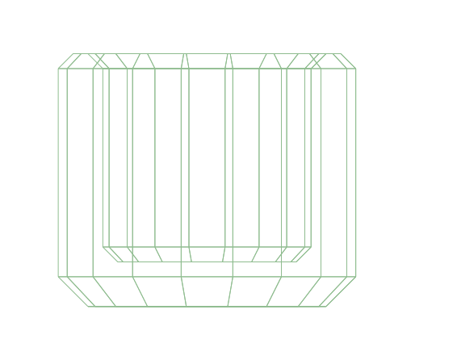

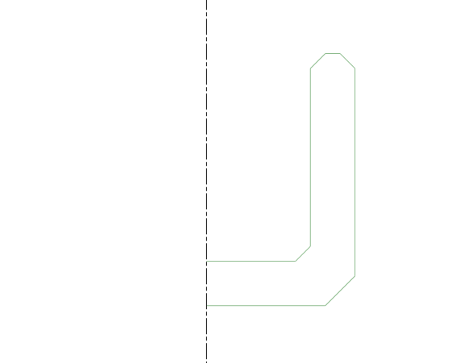

正面図で中心線(線分)と外形線(折線)を作成
中心線と外形線をピックして[3D編集][回転体]を実行

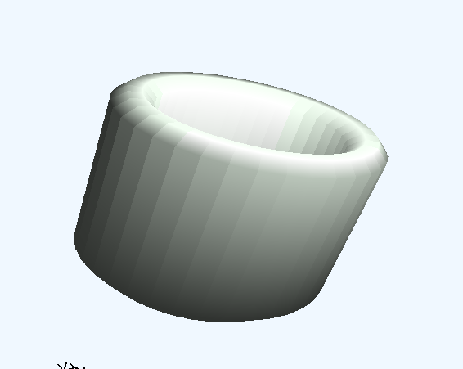

3D表示

・掃引
掃引は２つの折れ線を軌道にして円を掃引してできる３次元図形。
２つの折れ線は必ずしも平行である必要はないが折れ点の数が同じで互いに交差してないことが必要である。

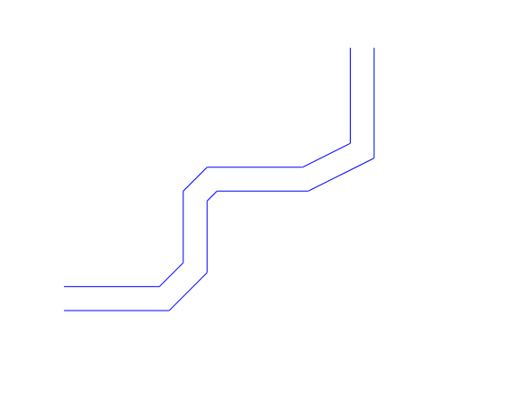
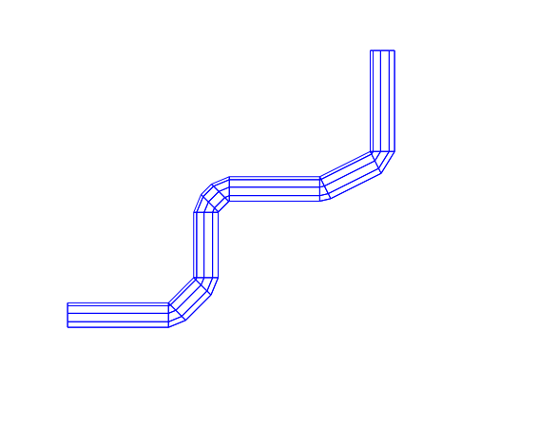

外形線2本を選択し[3D編集][掃引]を実行
正面図で折線で外形線を作成

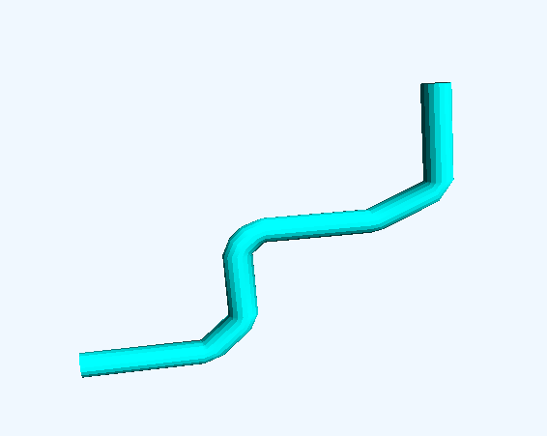

3D表示

・解除

解除は3D化する前の状態にするコマンドで「押出」要素であれば外形線となるポリゴンや折れ線に「回転体」であれば中心線と外形線に「掃引」で軌道となる折れ線に戻す。
形状変更などを行うときに使用する。

10. 作成・編集コマンド
2D画面で作成したデータを3D化する方法として「押出」「回転体」「掃引」がある。

10.1 作成
要素作成のコマンド
・点 [作成][点]コマンドを選択し、ロケイトした座標に点を作成する。
・線分 [作成][線分]コマンドを選択し、２点の座標をロケイトして線分を作成する。
・折線 [作成][折線]コマンドを選択し、複数の座標点をロケイトして折れ線を作成する。座標点の確定は要素のない位置でマウスの右ボタンを押す
・円 [作成][円]コマンドを選択し、最初に中心点の座標とロケイトしてから半径を指定する位置にロケイトして作成する。
・円弧 [作成][円弧]コマンドを選択し、まず始点と終点の座標を指定してから中間点の座標を指定して作成する。中間座標で円弧の膨らみを決定する。
・四角 [作成][四角]コマンドを選択し、対角点の２点の座標を指定して作成する。データはポリゴン要素で作成される。
・ポリゴン [作成][ポリゴン]コマンドを選択し、複数の座標点を指定して折れ線を作成、座標点の確定は要素のない位置でマウスの右ボタンを押す。作成された要素は閉領域で3D表示では平面として表示される。

10.2 2D編集
・移動 要素をピックしてから[2D編集][移動]コマンドを選択し、２点ロケイトして１点目から２点目の距離を移動する。

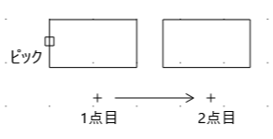

・回転 要素をピックしてから[2D編集][回転]コマンドを選択し、最初に回転の中心位置をロケイトして2点目から3点目にロケイトした角度分を回転させる。
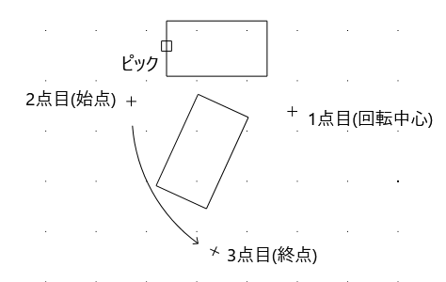

・オフセット オフセットは線分、円弧、折線やポリゴンを平行移動させるコマンドで、最初要素をピックして[2D編集][オフセット]コマンドを選択し1点目と2点目で平行移動の距離を設定する。線分の場合は単なる平行移動ですが、円弧の場合は半径が変わる。

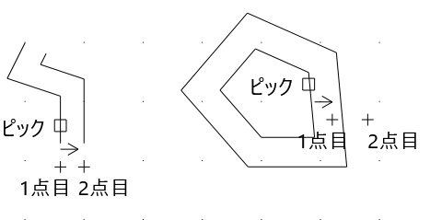

・反転 反転は2点で指定した線分に対して対称移動させるコマンドで要素をピックして[2D編集][反転]コマンドを選択し反転の基準となる線の始点と終点を選択して反転させる。

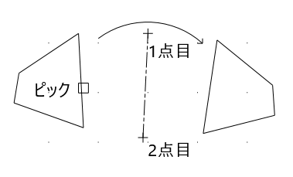

・トリム トリムはピックした要素を指定した2点で長さを変更することで線分、円弧、折線で使用できる。ポリゴンの場合は一度分割コマンドで折線に変換して行う。操作はトリムする要素をピックして[2D編集][トリム]コマンドを選択し２点ロケイトして行う。ロケイトするときにマウスの右ボタンで交点部をロケイトすれば自動ロケイトで交点位置を指定することができる。

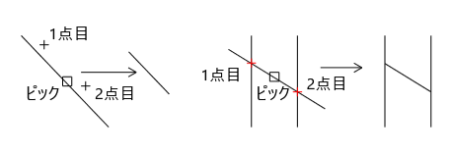

・拡大縮小 拡大縮小は要素をピックして[2D編集][拡大縮小]コマンドを選択し1点目に拡大縮小の基準点を指定し２点目と３点目で拡大率を設定する。

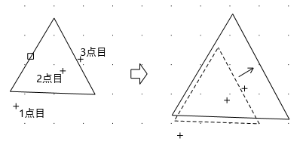

・分割 要素の分割は要素をピックして[2D編集][分割]コマンドを選択し分割したい位置でロケイトする。ロケイトした位置の垂点で２つの要素に分割される。円の場合は作成時点で０°のところで切れているので一か所ロケイトするだけで２つの要素に分割される。

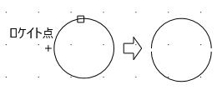
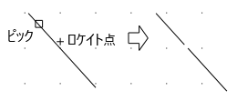

・接続 接続は２つの要素をつないで１つの要素にするコマンドで２つの要素をピックして[2D編集][接続]コマンドを選択して実行する。ピックした位置に近い端点同士を接続する。折線を閉ループ(ポリゴン)にする場合は閉ループにする要素を選択して[2D編集][接続]コマンドを選択すると要素の端点同士を接続する。

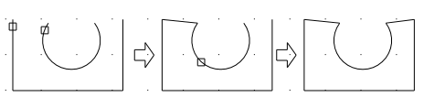

・属性変更 要素の属性を変更するときは要素をピックして[2D編集][接続]コマンドを実行する。ダイヤログを表示して各項目を変更することができる。
属性の項目
名称 要素につける名称(任意)複数ピックした時の識別に使える
線分の色 2D表示の時の線分の色
線種 2D表示の時の線種
面の色(透明) 3D表示の時の面の色
両面表示 今は無効
3D表示 3D表示の有無
円弧(半径、始角、終角) 円弧のみの属性、回転体や掃引時は始角、終角のみ有効
逆順 面の端点が時計回りか反時計回りかで光の反射が異なるのでその端点の順番 を入れ替える
分割角度 円を表示するときに多角形に変換しているがその時の分割角度、数値を小さ くすると滑らかになるがその分も表示や処理に時間がかかる。回転体や掃引 でも有効。
レイヤ名 図面に設定したレイヤ名の選択で複数のレイヤ名が選択できる。レイヤごと の表示非表示に対応する。

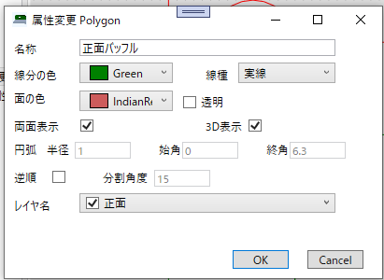

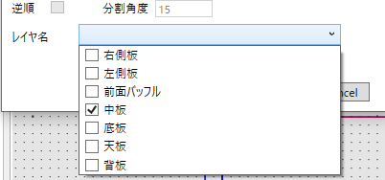

・一括属性変更 複数の要素の属性を一括して変更する。内容は属性変更ダイヤログと同じだが各項目 の右にあるチェックボックスにチェックが入っている項目だけが反映される。

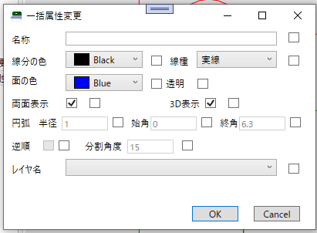

10.3 2Dコピー
2Dコピーはピックした要素をコピーしてそのコピーした要素に対して編集を行う。
機能的には[2D編集]のコマンドと同じ

・移動
・回転
・オフセット
・反転
・トリム
・拡大縮小

11. その他コマンド

11.1 設定
・表示レイヤ 図面ごとにレイヤの設定ができ、それの管理するダイヤログを表示する。
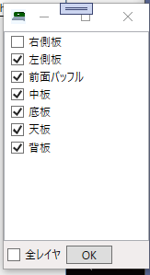
レイヤは要素ごとに設定でき、2D編集や3D表示でレイヤごとに表示非表示を設定できる。
2D編集では編集に使用しない要素を非表示にして編集しやすくし、3D表示では外側の要素を非表示にすることにより内部の状態を見ることができる。
ダイヤログは常時表示ができるので編集しながら要素の表示非表示を切り替えられる。
なおレイヤが設定されていない要素は非表示にすることはできない。
レイヤの追加・削除・編集(名称変更)はマウスの右ボタンによるコンテキストメニューから項目を選択して行う。
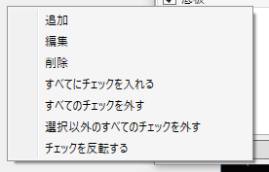

11.2 情報
・情報 要素の属性情報を表示するもので要素をピックした後メインコマンドの[情報]を選択して表示する。

11.3 削除
・削除 要素の削除を行うもので要素をピックした後メインコマンドの[削除]を選択する。

11.4 アンドゥ
・アンドゥ 一つ前の操作状態に戻す。ただしアンドゥの取り消し(リドゥ)はできない。

11.5 ツール
・画面コピー 2Dの編集領域や3D表示の領域をビットマップイメージでクリップボードにコピーする。

11.6 キャンセル
・キャンセル 操作途中の状態をキャンセルする。ピックやロケイトもキャンセルされる。

11.7 終了
・終了 編集している図面を保存して、アプリを終了する。

12. データ構造

12.1 幾何データ

点や線などの幾何データの構造は点と線分を除いては純粋な3次元データではなく、
3次元データの中の2次元平面に描写した形で表されている

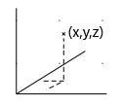
Point3D
double x, y, z

Line3D
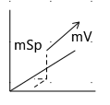
Point3D mSp 始点
Point3D mV 線分のベクトル

3D 線分に対する垂点
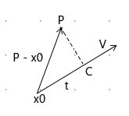
ベクトルの直交 PC・V = 0
PC = p - (tc・V + x0)
(p - tc・V - x0)・V = 0
tc・ V^2 = p・V - x0・V
tc = 1 / V^2 - V (p -x0)
プログラムでは
u = mSp → p , t = v * u / |v|^2

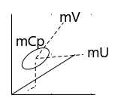
Arc3D
Point3D mCp 平面座標中心
Point3D mU 平面座標X軸の向き
Point3D mV 平面座標Y軸向き(Uに対して垂直)
double mR 円の半径
double mSa 開始角
double mEa 終了角

平面の座標を3D座標に変換
P(u,v) = c + u * x + v * y

3D座標から平面座標に変換
3D座標 P(x,y,z) 2D座標 Q((s,t) 2D平面 U(x,y,z) V(x,y,z)
2D座標から3D座標を求める
x = s * Ux + t * Vx
y = s * Uy + t * Vy
z = s * Uz + t * Vz
これを逆変換して求める
a = Uy * Vx - Ux * Vy
b = Uz * Vy - Uy * Vz
c = Ux * Vxz- Uz * Vx
a != 0の時
Qs = (Py * Vx - Px * Vy) / a
Qt = (Px * Uy - Py * Ux) / a
b != 0の時
Qs = (Pz * Vy - Px * Vz) / b
Qt = (Py * Uz - Pz * Uy) / b
c != 0の時
Qs = (Px * Vz - Pz * Vx) / a
Qt = (Pz * Ux - Px * Uz) / a

12.2図形の描画方法
3D表示には OpenGLを用いて表示している。その時の座標データの受け渡し形式を示す。
LINES, LINE_STRIP, LINE_LOOPは WireFrame、それ以外は Surface 表示となる。
(当初はこの部分も自前で作ってみたが性能が低すぎて断念)
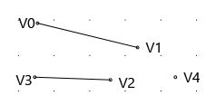
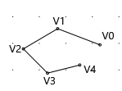

LINES
LINE_STRIP

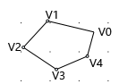

LINE_LOOP

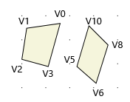
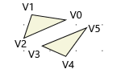

TRIANGLES
QUADS

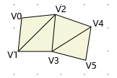
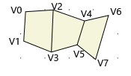

QUAD_STRP
TRIANGLE_STRIP

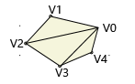
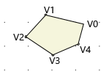

POLYGON
TRIANGLE_FAN

POLYGONの問題点
OpenGLの場合POLYGONの表示は凹型図形に対応していないので多角形の表示では複数の三角形に分割して表示する。

